Akumulátor 1

Digitálně remasterovaný Akumulátor 1 (1994) režiséra Jana Svěráka se vrací do kin.

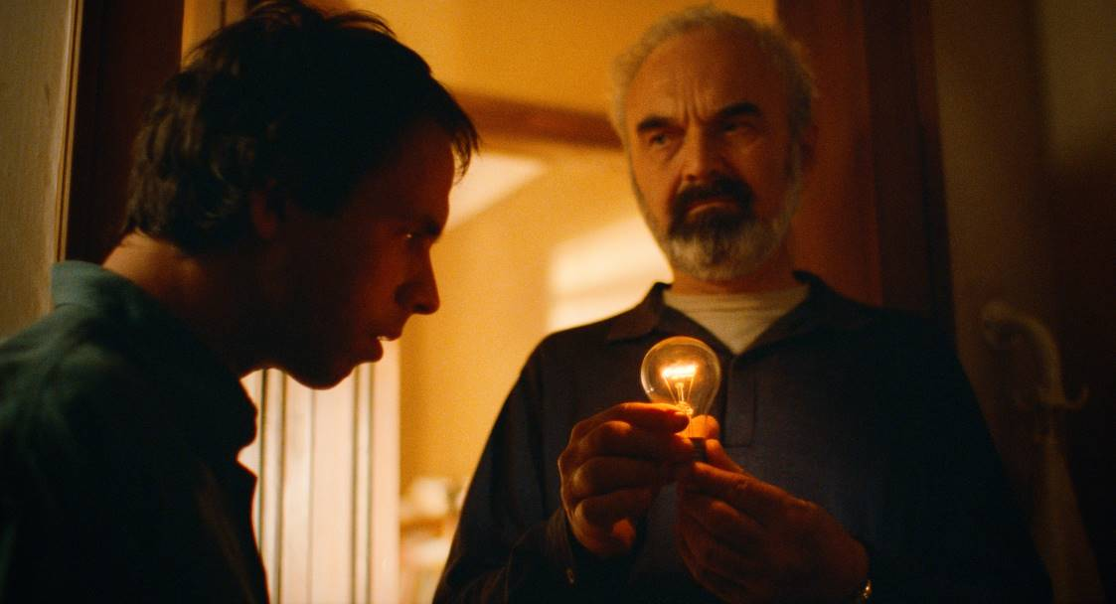
Sci-fi komedie o světě za televizní obrazovkou, který vysává naši energii, je v době virtuální reality a sociálních médií aktuálnější než před dvaceti lety.
Jedinou aktivitou outsidera Oldy (Petr Forman) je sledování televize. Mladý muž tráví večery sám, vysáván obrazovkou, až jednoho dne nevstane z postele a skončí v nemocnici s nezná-mou chorobou. Lidový léčitel Fišárek (Zdeněk Svěrák) objeví jméno této podivné nemoci: „totální ztráta energie“. I když Oldu naučí získávat energii ze stromů a z umění, zůstává otázkou, kam tak rychle jeho vitalita opět mizí. Tím tajemným upírem je televizní obrazovka. Začíná nerovný boj, který má Oldu vymanit ze spárů mocného média. Dřívější neduživec se pod tíhou okolností stává doslova akčním hrdinou. Bojuje za svůj život, svoji identitu a také za lásku ke krásné zubařce (Edita Brychta). Zdá se, že jediným způsobem záchrany je zničení všudypřítomného nepřítele.

Obnovená premiéra: 12.7.2018
Originální název: Akumulátor 1
Produkce: Česká republika, 1994
Formát: 1:1,85., Dolby Digital, 2D digital
Jazyková verze: původní znění
Žánr: sci-fi komedie
Zvuk: 5.1
Obraz: 4K
Stopáž: 102 minut
Přístupnost: přístupný bez omezení
Producent: Heureka Film
Režie: Jan Svěrák
Scénář: Jan Slovák, Jan Svěrák, Zdeněk Svěrák
Kamera: F. A. Brabec
Hudba: Ondřej Soukup, Jiří Svoboda
Střih: Alois Fišárek
Hrají: Petr Forman, Zdeněk Svěrák, Edita Brychta, Marián Labuda, Vladimír Polívka, Jiří Kodet, Daniela Kolářová, Ladislav Smoljak, Rudolf Hrušínský ml. a další
Internet: www.sverak.cz
Trailer:

